 | ТПФ "Автотекс 19" г.Абакан, ул.. Фабричная, 27, 35-44-68, 89832643374
 | Распродажа авточехлов со скидкой 30-50%
 | 15.08.2022
№ лек | Наименование модели а\м | Год вып а\м | Цена опт, руб. | Ткань | Наименование изделия | Фото
1151 | KIA Sorento 2 | 2009-Н.В. | 4500 | Жаккард триплированный | А\чехлы Киа- Соренто 2-170-883/ 846 | 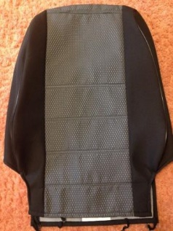
2182 | Toyota Corolla XI пок, E170 | 2013-2019 | 6950 | Экокожа | А\чехлы Тойота- Королла-170-495/ 405 | 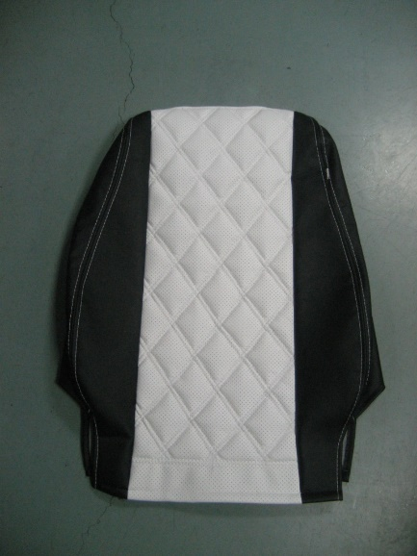
2211 | Ford Kuga, suv, II пок | 2013-2019 | 5900 | Жаккард триплированный | А\чехлы Форд- Куга-170-896/ 863
2234 | Toyota Voxy, 3 пок, R80 | 2014-Н.В. | 13900 | Флок | А\чехлы Тойота- Вокси, Ноах-170-536/ 518
2432 | Volkswagen Touareg | 2011-Н.В. | 4500 | Экокожа | А\чехлы Фольксваген- Таурег-170-495/ 481 | 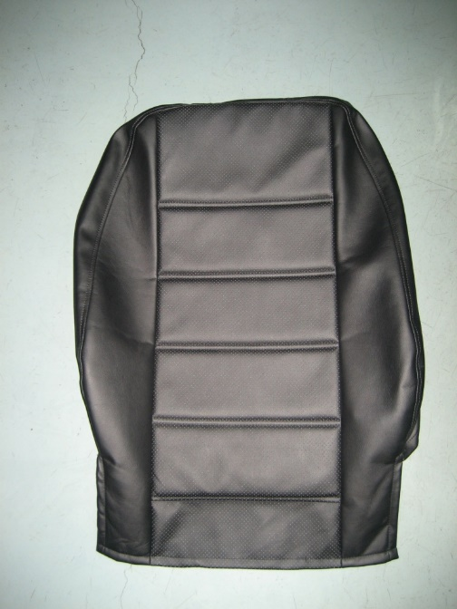
5221 | Toyota Avensis, II поколение, T250 | 2003-2009 | 7950 | Экокожа | А\чехлы Тойота- Авенсис-170-491/ 522 | 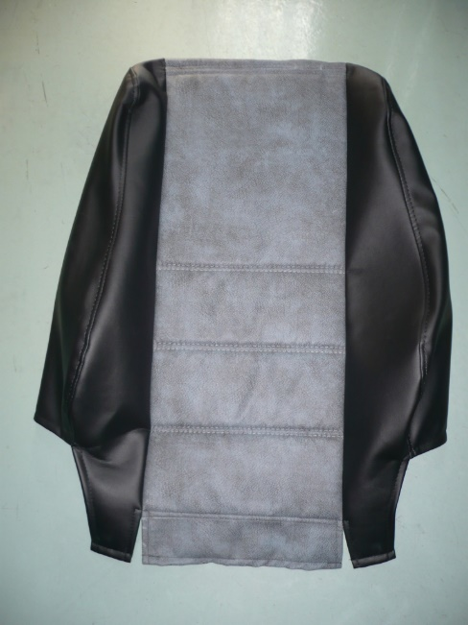
5572 | Toyota Caldina III пок, T240 | 2005-2007 | 7950 | Экокожа | А\чехлы Тойота- Калдина-170-491/ 483 | 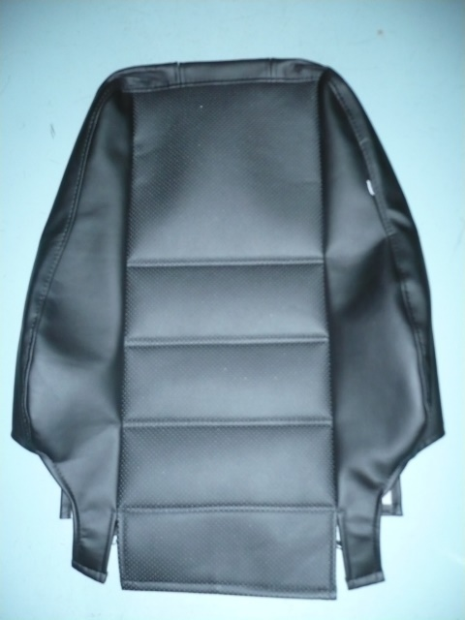
6612 | Renault Duster, Nissan Terrano, III пок | 2015-2021 | 5950 | Экокожа | А\чехлы Рено- Дастер, Ниссан-Террано-180-494/ 484 | 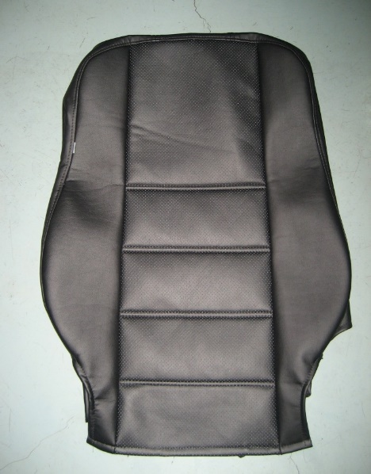
6903 | Kia Rio, 4 пок, FB | 2016-Н.В. | 5200 | Жаккард триплированный | А\чехлы Киа- Рио, Хёндэ- Солярис -170-896/ 826 | 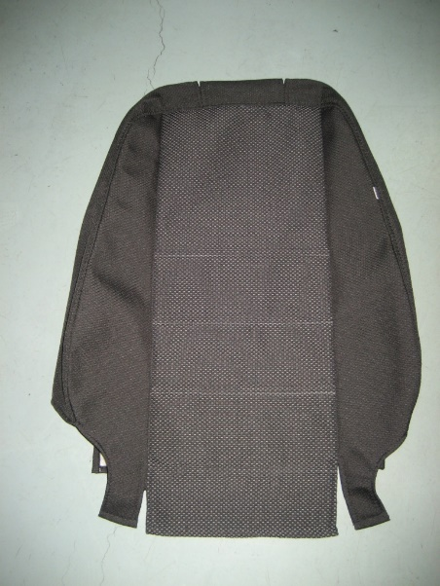
7141 | Toyota Vitz, 3 пок, XP130 | 2010-Н.В. | 4950 | Экокожа | А\чехлы Тойота- Витц-170-494/ 484 | 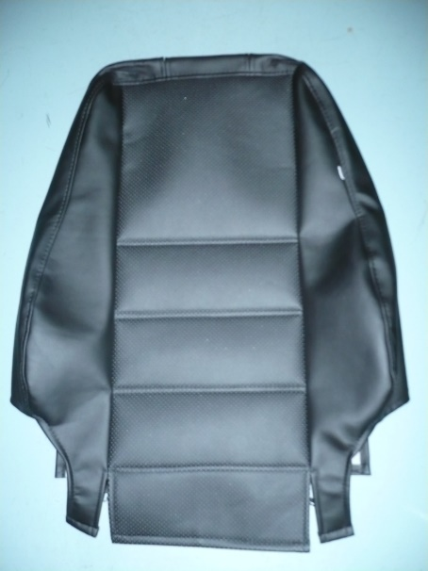
8971 | Nissan Qashqai I пок | 2006-2009 | 5500 | Жаккард триплированный | А\чехлы Ниссан- Кашкай-170-896/ 843 | 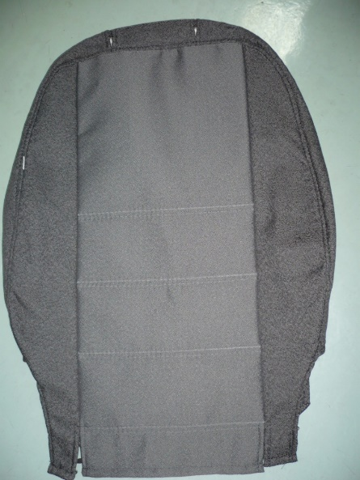
9860 | Kia cee'd, 1 пок, ED | 2006-2012 | 6800 | Экокожа | А\чехлы Киа- Сид-170-495/ 567 | 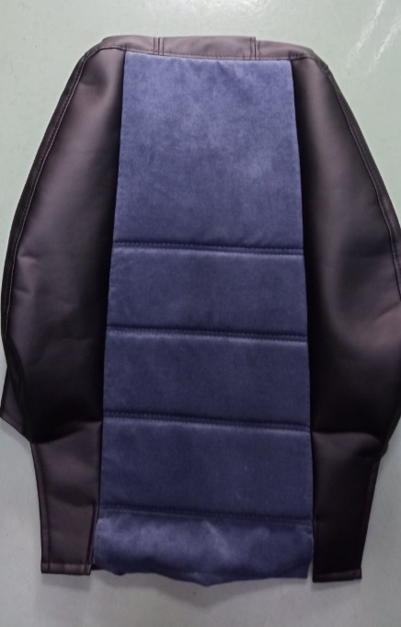
 | ВАЗ 2115, Лада 4x4 Нива вар.2, Урбан 5-дв | 2003-2012 | 4950 | Экокожа | А\чехлы ВАЗ 2115-170-495/ 470
 | LADA Granta Cедан, 1пок, 2190 | 2018-Н.В. | 4950 | Жаккард триплированный | А\чехлы Лада-Гранта седан вар.5-170-896/ 742
 | LADA GRANTA хэтчбек, 1пок, 2191, 2192 | 2018-Н.В. | 4950 | Жаккард триплированный | А\чехлы Лада-Гранта хэтчбек вар.6-120-843/ 817
 | Лада Веста, Веста Кросс, 1 пок, 2181 | 2017-Н.В. | 4950 | Жаккард триплированный | А\чехлы Лада-Веста, Веста Кросс вар.6-170-896/ 516 | 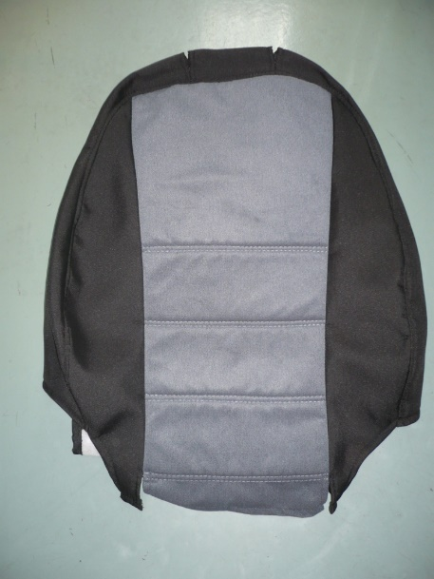
 | Лада Х-рей, 1 пок | 2021-Н.В. | 6950 | Экокожа | А\чехлы Лада Х-рей вар.2-170-491/ 483 | 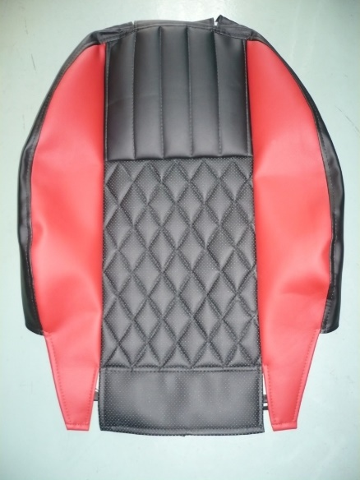
 | Универ.-майки 2 пер.сид.-270-843/ 561 |  | 1590 | Жаккард триплированный | А\чехлы универ.-майки 2 пер.сид.-270-843/ 561
 | Накидка на сиденье JEANS LORAIN FRONT |  | 2500 | Жаккард триплированный |  | 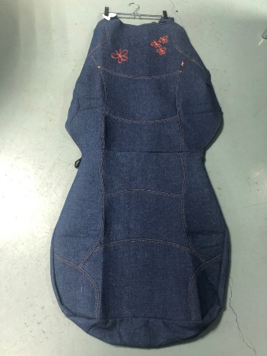
 | Защитный чехол на лобовое стекло-10-1812 |  | 490 | Ткань "Оксфорд" PU 1000мм 240D | Защитный чехол на лобовое стекло-10-1812
 | Защитный чехол универсальный на кузов седан-10-1408 |  | 4500 | Ткань "Оксфорд" PU 1000мм 240D | Защитный чехол универсальный на кузов седан-10-1408 | 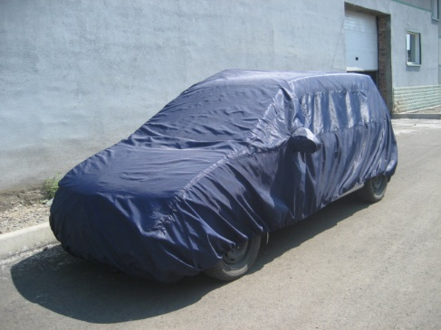
 | Облицовка для кабины Хендэ 120-10-2011 |  | 1500 | Ткань тентовая, 650 г\кв. м | Облицовка для кабины Хендэ 120-10-2011 | 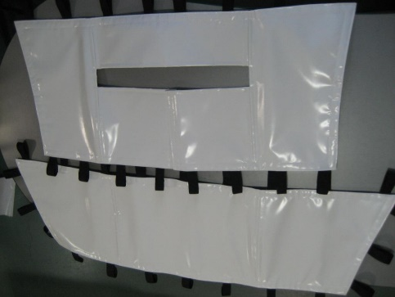
 | Подушка декоративная-10-0 |  | 290 | Флок | Подушка декоративная-10-0 | 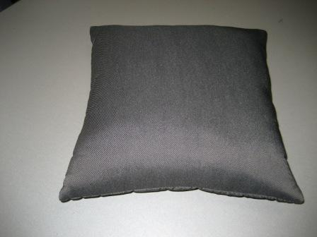
 | Утеплитель для гаражных ворот-10-0 |  | 290
9683 | Nissan Pathfinder, 3 пок, R51 | 2004-2014 | 5650 | Жаккард триплированный | А\чехлы Ниссан- Патфиндер-170-843/ 816 | 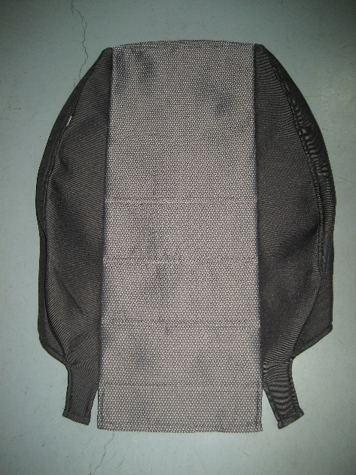
7742 | SsangYong Actyon Sports 2 | 2012-Н.В. | 3300 | Флок | А\чехлы СангЙонг- Актион, Актион Спорт-170-613 | 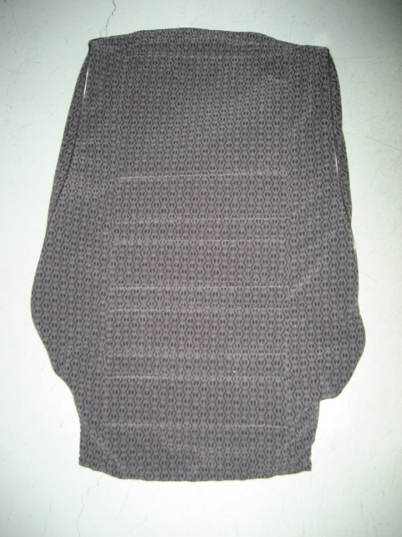
7742 | SsangYong Actyon Sports 2 | 2012-Н.В. | 3700 | Флок | А\чехлы СангЙонг- Актион, Актион Спорт-140-592/ 592 | 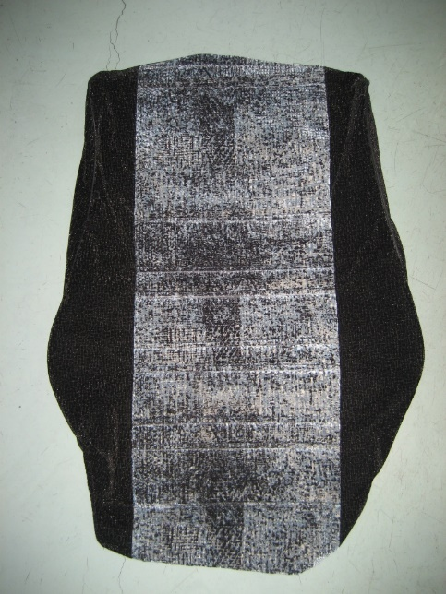
852 | Ssang Yong Rexton 1-2 | 2002-2012 | 3950 | Флок | А\чехлы СангЙонг- Рекстон-140-532 | 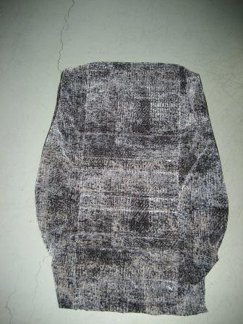
852 | Ssang Yong Rexton 1-2 | 2002-2012 | 3950 | Шинилл | А\чехлы СангЙонг- Рекстон-140-793/ 794 | 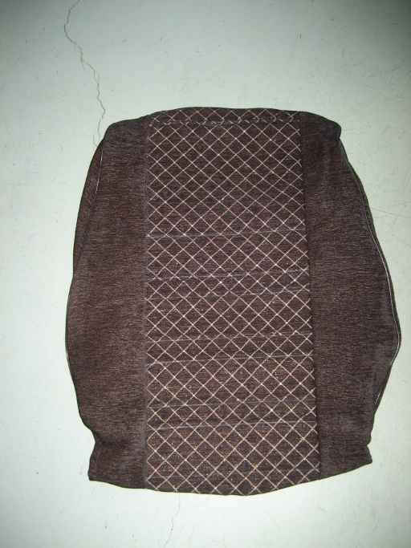
 | UAZ Pickup (23632) | 2008-2013 | 3500 | Жаккард триплированный | А\чехлы УАЗ Пикап вар.2-370-894/ 811 | 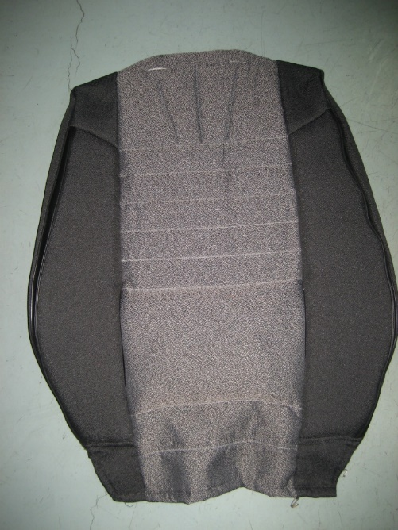
 | УАЗ 3909 вар.1 | 1990-1995 | 1300 | Велюр | А\чехлы УАЗ 3909 вар.1-100-308 | 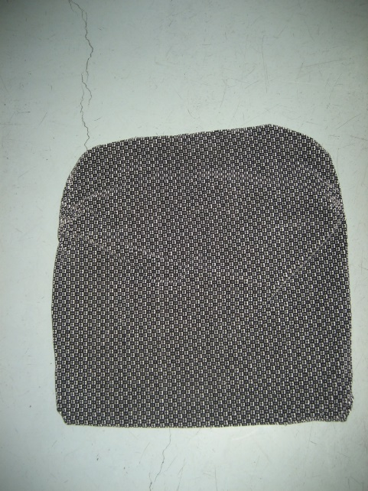
 | УАЗ 2206 вар.4 11\мест | 2007-2013 | 1950 | Жаккард нетриплированный | А\чехлы УАЗ 2206 вар.4 11\мест -100-105 | 